Запрос
цен в целях заключения контракта

1.Заказчик «Государственное бюджетное учреждение социального обслуживания Владимирской области "Камешковский комплексный центр социального обслуживания населения» Владимирская область, г. Камешково, ул. Свердлова, д. 11 проводит запрос ценовой информации в целях анализа рынка, получения информации о рыночных ценах товаров и определения наименьшей цены предложения с намерением заключить контракт с Участником процедуры, предложившим такую наименьшую цену, и приглашает юридических лиц и индивидуальных предпринимателей (далее — Участники) подавать свои предложения о цене на поставку мягкого инвентаря. Количество, требования к качеству, функциональным характеристикам (потребительским свойствам) представлены в Приложении № 2 к данному Запросу.
2. Цена должна включать в себя стоимость товара, все налоги и другие обязательные платежи, стоимость всех сопутствующих услуг, в том числе транспортные расходы, погрузку на транспортное средство, страхование, сборку, оформление сертификатов, паспортов и иные расходы Участника, а также все скидки, предлагаемые Участником. Цена не должна превышать 20 189,31 руб. (Двадцать тысяч сто восемьдесят девять) рублей 31 коп.
Место поставки: Камешковский район, г. Камешково
3. Доставка товара осуществляется силами и за счет средств Участника.
Предполагаемые сроки заключения договора: (октябрь) 2026 года.
Предполагаемые сроки поставки товара: с 23.10.2026 по 06.11.2026 г.
4. Порядок оплаты: в течение 15 (пятнадцати) календарных дней с момента приемки поставленного товара.
5. Предложение должно быть оформлено по форме, приведенной в приложении №1 к настоящему запросу о предоставлении ценовой информации.
Предложение должно быть подписано лицом, имеющим право в соответствии с законодательством Российской Федерации действовать от лица Участника без доверенности или надлежащим образом уполномоченным им лицом на основании доверенности (далее — уполномоченное лицо). В последнем случае оригинал доверенности прикладывается к предложению.
Предложение также должно быть скреплено печатью Участника (при наличии).
6. Из ответа на запрос должны однозначно определяться цена единицы товара (работы, услуги) и общая цена контракта на условиях, указанных в запросе, срок действия предлагаемой цены.
7.Предложение должно быть подано Участником
в форме электронного документа на электронную площадку «VladZakupki» (адрес сайта в сети Интернет: http://vladzakupki.ru). При подаче заявки участник обязан указать номер извещения в форме, приведенной в приложении №1 к настоящему запросу о предоставлении ценовой информации.
Срок подачи ценовой информации: с 16.10.2026 г.
До 22.10.2026 г. 10 ч. 00 мин.
8. Данная процедура запроса предоставления ценовой информации не является торгами. Заказчик проводит указанную процедуру в целях анализа рынка, получения информации о рыночных ценах товаров (работ, услуг) и определения наименьшей цены предложения с намерением заключить контракт с Участником, предложившим такую наименьшую цену. Вместе с тем Заказчик оставляет за собой право не заключать контракт с таким Участником, если предлагаемая им цена будет превышать цены (цену), сложившиеся на рынке идентичных товаров (работ, услуг).
Ответственный: (Николаева Светлана Евгеньевна.) тел.8(49248)21364
Приложения:
- Спецификация (Приложение №1)
- Календарный план (Приложение №2)
- Форма Предложения (Приложение №3).

С уважением,
Руководитель Заказчика _____________________ Кучина Наталья Алексеевна
(подпись) (Ф.И.О.)

Приложение № 1 к запросу

СПЕЦИФИКАЦИЯ

№ п/п | Наименование товара | Ед.  измерения | Количество | Цена за ед.  руб. | Сумма  руб. | Технические характеристики  товара | Срок предоставления гарантии качества | Документы, предоставляемые поставщиком при поставке товара
1. | Куртка зимняя женская на синтепоне  14.13.31.120 | Шт. | 2 | 5 033,33 | 10 066,66 | ГОСТ 25295-2003  Ткань-плащевая  - застежка –на молнии,  - ветрозащитный клапан на кнопках, - отстегивающийся капюшон на молнии, - регулировка ширины рукава кнопкой  - карманы в боковых швах на молнии, кулиска.  Цвет; синий, зеленый, серый, бордовый  На синтепоне.  Размеры;  52 р- р - 1 шт.  56 р-р – 1 шт.  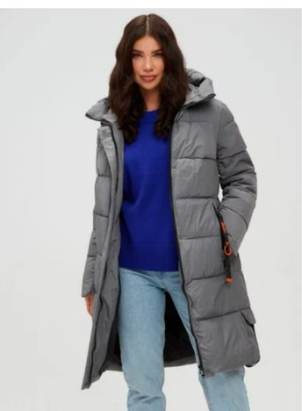
2. | Сапоги женские (зимние с мехом)  15.20.13.140 | Пара | 2 | 3 322,33 | 6 644,66 | Материал:  - кожа натуральная  Мех – натуральный или искусственный  Подошва- (резина, термоэластопласт,), прошитая  - Полнота – R (средняя)  Каблук – без каблука (сплошная подошва, платформа)  Вид застежки – на молнии  Длина – ниже колен  Страна производителя; РОССИЯ!!!!!  Российский размер;  36 р-р - 1 пара  40 р-р - 1 пара  Образец;  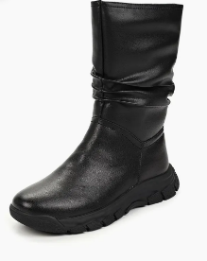  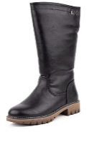 | Срок предоставления гарантии качества на товар - в течение всего срока действия договора в 100% объеме. | - Копия удостоверения о качестве (безопасности) продукции на каждую партию товара;  - Товарная накладная;  - Счет;  - Счет-фактура
3. | Сапоги резиновые женские (литые, с утеплителем)  15.20.11.110 | Пара | 3 | 1 159,33 | 3 477,99 | 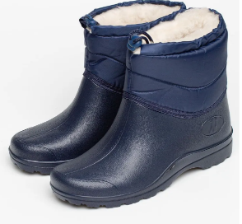    Материал – искусственный мех  Вид каблука – без каблука  Материал подошвы - EVA  Полнота – средняя  Российский размер:  36 р-р – 1 пара  37 р-р – 1 пара  40 р-р – 1 пара  Длина - низкие | Срок предоставления гарантии качества на товар - в течение всего срока действия договора в 100% объеме. | Копия удостоверения о качестве (безопасности) продукции на каждую партию товара;  - Товарная накладная;  - Счет;  - Счет-фактура
ИТОГО; |  |  |  |  | 20 189,31

Всего; 20 189,31 (Двадцать тысяч сто восемьдесят девять) рублей 31 коп.

Приложение №2

КАЛЕНДАРНЫЙ ПЛАН
выполнения поставки по Договору

№  п/п | Наименование товара | Ед, изм. | Срок поставки Товара | Требования к размерам и упаковке Товара | Место и условия поставки Товара | Документы, предоставляемые Поставщиком Заказчику при поставке Товара
1 | Куртка зимняя женская на синтепоне  14.13.31.120 | Шт. | Поставка товара в период действия договора осуществляется с 23.10.2026 года по 06.11.2026 года в рабочие дни с 8.00 до 12.00 и с 13.00 до 16.00 по заявке заказчика | Доставка до склада Заказчика, транспортом Поставщика, разгрузка на склад Заказчика силами и средствами Поставщика.  Товар должен быть упакован в тару, обеспечивающую его сохранность при перевозке и хранении. | Государственное бюджетное учреждение социального обслуживания Владимирской области «Камешковский комплексный центр социального обслуживания населения» Владимирская область, Камешковский р-он, г. Камешково, ул. Свердлова, д. 11  Телефон: 8 49 ((248) 2-10-20 | - Копию удостоверения о качестве (безопасности) продукции на каждую партию товара;  - Товарная накладная;  - Счет;  - Счет-фактура
2 | Сапоги женские (зимние с мехом)  15.20.13.140 | Шт.
3 | Сапоги резиновые женские (литые, с утеплителем)  15.20.11.110 | Шт.

Приложение №3

Форма предложения:

Заполняется на бланке участника.

Руководителю Заказчика
___________________________
(наименование заказчика)
Извещение №_______________
(обязательное поле для заполнения)
Компания (Наименование и почтовый адрес) предлагает следующие цены на товар (работу, услугу), предполагаемый (ую) Вами для закупки:

_____________________(сумма прописью) руб.
Цена запрашиваемого товара (работы, услуги) включает в себя все налоги и другие обязательные платежи, стоимость всех сопутствующих услуг, в том числе транспортные расходы, погрузку на транспортное средство, страхование, оформление сертификатов, паспортов и т.д., а также все скидки, предлагаемые поставщиком.
Цены действительны до «____»________ 20___г.

В случае если наше ценовое предложение будет признано лучшим, согласны поставить товар (выполнить работу, оказать услугу) в указанные Вами сроки.

Подпись ________________ (Ф.И.О. директора)
М.П.
Контакты:
Должность, ФИО
Тел. рабочий, мобильный
Email:

